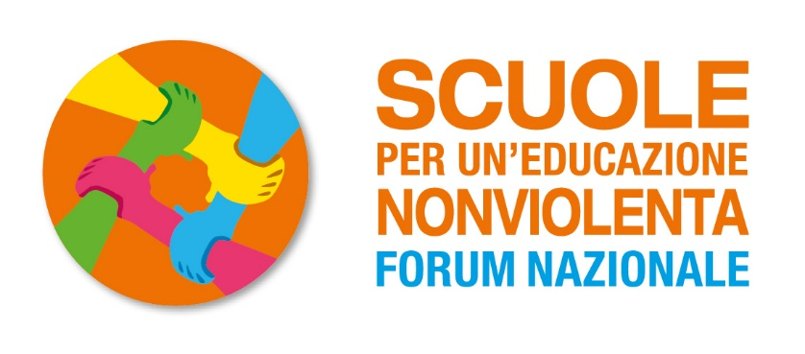

Sabato 23 novembre | dalle 9 alle 17.30 | CAM Garibaldi | Milano

**FORUM NAZIONALE**

**PER L'EDUCAZIONE NONVIOLENTA NELLA SCUOLA**

**IL PROGRAMMA DELLA GIORNATA**

**mattino**

Ore 9.00 ingresso e registrazione

Saluti istituzionali

Danilo Dolci e l’educazione nonviolenta a cura di Tiziana Morgante e Amico Dolci (in attesa di conferma)

Presentazione delle aree tematiche e dei Tavoli di lavoro

Discussione in tavoli di lavoro con modalità *worldcafé,* Tavoli e tematiche trattate:

* Comunicazione generativa e relazioni nonviolente
* Pratiche didattiche a sostegno della nonviolenza
* Il pericolo della militarizzazione delle scuole
* La giustizia rigenerativa e la mediazione tra pari
* Salute e nonviolenza: *nonviolenza* è salute

*ore 13.30 – 14.30 Pausa pranzo*

**pomeriggio**

Restituzione delle discussioni in Tavoli di lavoro

Laboratori esperienziali per conoscere pratiche già sperimentate:

* Come comunicare tra colleghi e colleghe e con i genitori?
* La maieutica reciproca nella classe contemporanea
* E se un militare entrasse nella mia scuola?
* Confronto e riflessioni su pratiche per contesti dialoganti e la gestione pacifica di conflitti tra pari
* Life Skill, educazione tra pari: quali programmi di promozione della salute a scuola per promuovere la nonviolenza

Ore 17.30 Appuntamento al prossimo forum e saluti finali